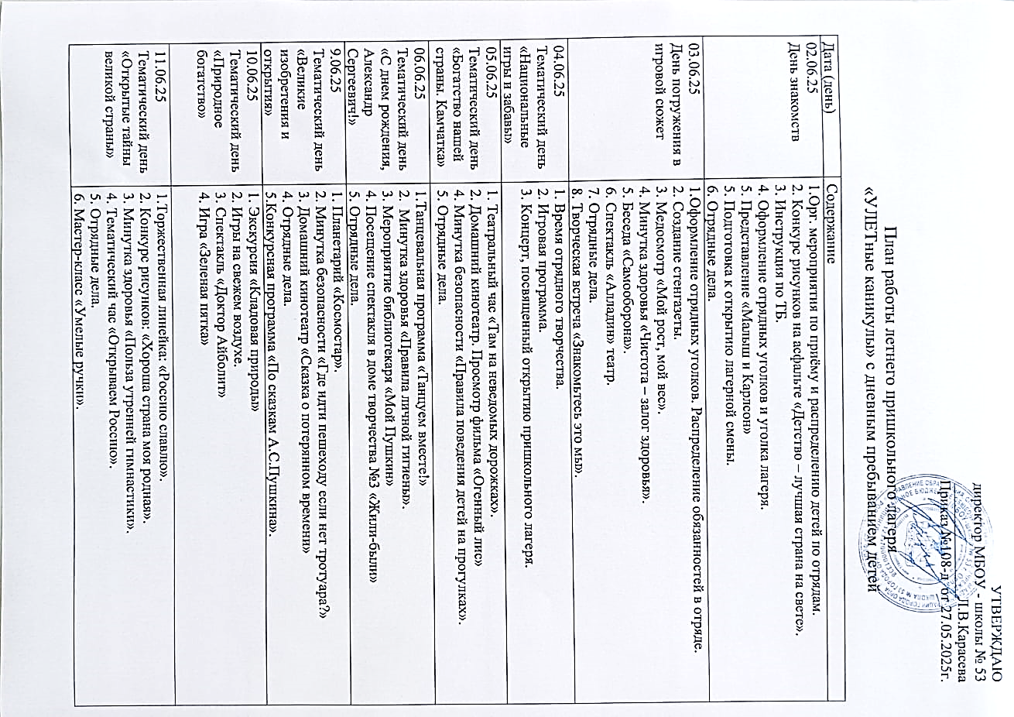

|  |  |
| --- | --- |
| 16.06.25  Тематический день «Прикладное творчество и народные ремесла» | 1. Флешмоб «Твори! Выдумывай! Пробуй!».  2. Минутка безопасности «Тепловой удар. Первая помощь при тепловом ударе».  3. Концертная программа от Филармонии  4. Отрядные дела. |
| 17.06.25  Тематический день «Мы- спортсмены» | 1. День рекордов «Спорт – сила».  2. Минутка безопасности «Безопасность детей при проведении игры на местности».  3. Спортивный квест  4. Отрядные дела. |
| 18.06.25  Тематический день «Открытые тайны великой страны» | 1 Минутка безопасности «Почему опасно играть рядом с дорогой?».  2. Домашний кинотеатр «Девочка из города»  3. Отрядные дела.  4.Танцевальный флешмоб «В кругу друзей». |
| 19.06.25  Тематический день «Я и моя семьЯ» | 1. Творческая мастерская «Подарок своей семье». 2. Театр кукол «Кот в сапогах» 3. Конкурсная программа «Самый поющий отряд». 4. Минутка здоровья «Осанка – основа красивой походки». 5. Отрядные дела. |
| 20.06.25  Тематический день «Я и мои друзьЯ» | 1. Большая командная игра «Физкультура».   2. Театр Грановского «Хоровод мира»  3. Минутка безопасности «Правила поведения в колонне лагеря».  4. Отрядные дела. |
| 23.06.25  Тематический день «Я и моя РоссиЯ» | 1.Подготовка к закрытию лагеря.  2.Квест-игра «День первых».  3. Минутка здоровья «Витамины – наши друзья».  4. Домашний кинотеатр  5. Отрядные дела. |
| 24.06.24  Тематический день «Танцуем и поём» | 1.Музыкальный баттл.  2.Конкурс рисунков «Служить России».  3. Мастер-класс «Орловская кукла»  4. Беседа «если хочешь быть здоров – закаляйся!».  5. Отрядные дела.  6. Линейка «Никто не забыт, ни что не забыто». |
| 25.06.25  Тематический день «Мы разные, мы вместе» | 1.Профилактическая беседа «Здоровье в твоих руках».  2. Экомода.  3. Спортпраздник.  4. Мастер-класс по расписыванию пряников  5. Отрядные дела. |
| 26.06.25  Тематический день «Мы-Орлята» | 1. Орлятское племя (праздничное закрытие).  2 . Фотоохота «Найди орлёнка».  3. Минутка здоровья «Витамины я люблю – быть здоровым я хочу».  4. Отрядные дела. |
| 27.06.25  Тематический день «Калейдоскоп воспоминаний» | 1.Проведение игры «Подари улыбку».  2. Отрядные дела.  3. Минутка здоровья «Чистота - залог здоровья».  4.Создание фотоколлажа отряда. |